Домашние задания № 3.
Лексическая тема: «Фрукты»
Задание 1. Родителям рекомендуется:
- рассмотреть с ребенком натуральные фрукты; закрепить обобщающее понятие «фрукты»;
- обратить внимание на их форму, размер, цвет, запах и вкус; рассказать, где и как растут фрукты;
- рассказать ребенку, что можно приготовить из фруктов.

«Какой? какая? какие?» Назвать (показать) все фрукты.. Задать вопрос: банан (какой?)- желтый, вкусный; яблоко (какое?)…, груша, апельсин, лимон и др. Как называются одним словом эти предметы?
Назвать и раскрасить все фрукты.
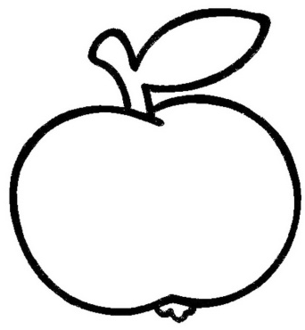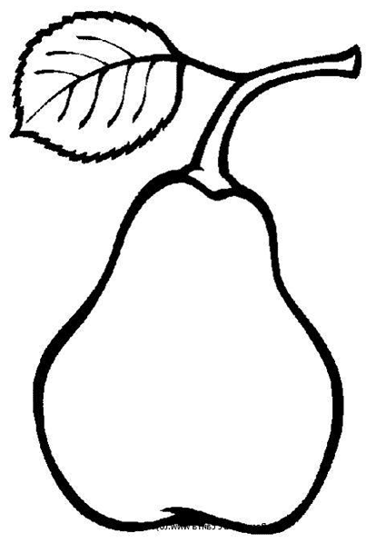
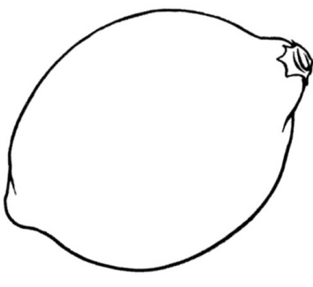
«Один - много».
Яблоко - яблоки, банан - бананы, груша, и др.
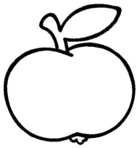
«Большой — маленький». Яблоко – яблочко, банан – бананчик, лимон, апельсин и др. Раскрасить!
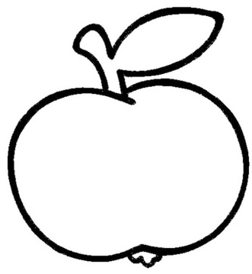

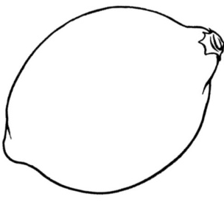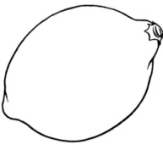

Посмотреть на картинку и сказать, какие фрукты спрятались. Раскрасить любой один фрукт.
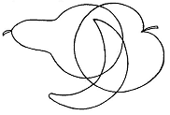
Выполнить штриховки. Назвать фрукты.
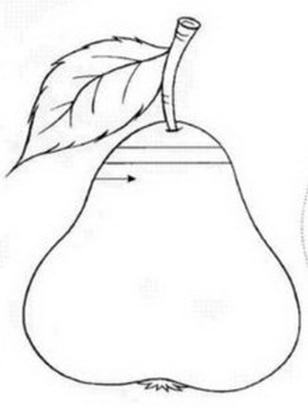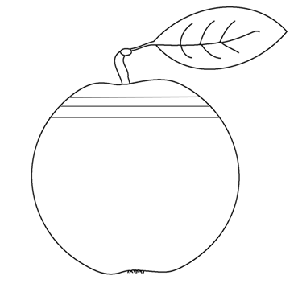
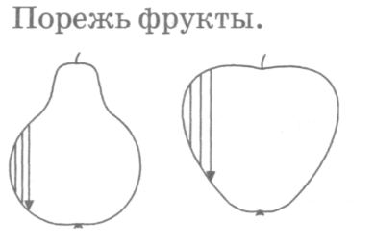

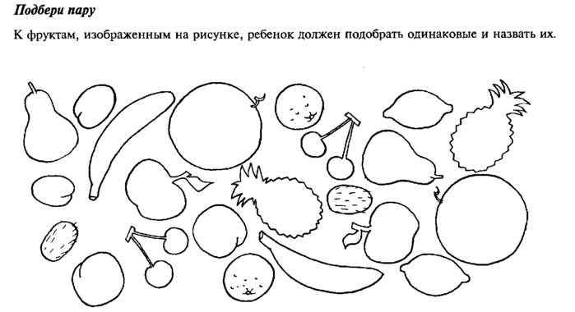
Назвать фигуры. Выполнить штриховку.
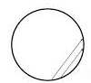

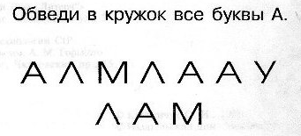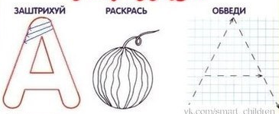

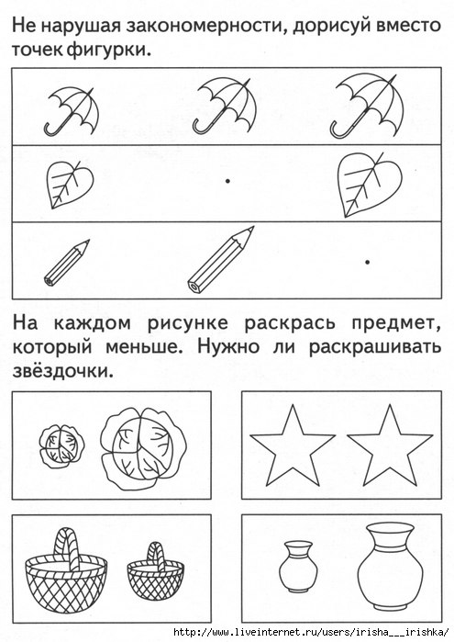
Обвести яблоки на яблоне, сказать какой он формы и нарисовать самостоятельно яблоки на другой яблоне. 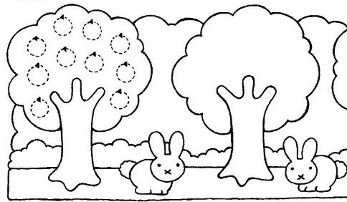
Рассмотреть предметы, назвать их. Спросить у ребенка, где большой зонт, а где маленький (лист). Также спросить у ребенка: это зонт какой? и т.д. Раскрасить!

